Colegiul National Spiru Haret Tecuci

OPERATII PE MATRICI
STUDIU DE CAZ

Nume: Bors Alin Cristian
Profesor: Gheorghiu Bogdan
Clasa: a XII-a C

Cuprins

1. Descrierea programului …................................................. 3
1.1 Optiunea de sortare............................................................................. 3
1.2 Optiunea de calculare a determinantului............................................ 3
1.3 Operatia de calculare a inversei …......................................................3
2. Utilizarea programului.........................................................4
2.1 Calcularea determinantului..................................................................4
2.2 Calcularea inversei...............................................................................5
2.3 Sortarea unei matrici............................................................................6
3. Detalii de implementare a programului................................8
3.1 Compilarea programului.......................................................................8
3.2 Descrierea functionalitatii programului................................................8
4. Bibliografie...........................................................................9

1. Descrierea programului

Programul permite utilizatorului sa introduca o matrice de o marime nefixata si ii ofera acestuia posibilitatea de a alege intre cele 3 operatii pe care programul le poate efectua asupra acelei matrici: sortare, calcularea inversei si calcularea determinantului.

Programul nu impune o anumita marime matricii ce va fi introdusa de utilizator. Astfel, se pot efectua operatiile precizate mai sus pe orice tip de matrice, cu precizarea ca operatiile de calculare a determinantului si inveresei vor functiona optim doar in cazul matricilor patratice.

1.1 Optiunea de sortare

Programul ii ofera utilizatorului posibilitatea de a sorta o matrice fie in functie de elementele de pe o linie, fie in functie de cele de pe o coloana. Acest proces putandu-se realiza atat in ordine crescatoare cat si in ordine descrescatoare.

1.2 Optiunea de calculare a determinantului

Utilizatorul poate opta pentru calcularea determinantului matricii introduse. In acest caz programul va afisa valoarea determinantului matricii respective. Doresc sa precizez ca rezultatul va fi unul relevant doar in cazul in care matricea este una patratica, ordinul acesteia nereprezentand o problema.

1.3 Operatia de calculare a inversei

Cea de a treia optiunea a programului este aceea de a calcula inversa matricii introduse de utilizator. In cazul in care determinantul matricii respective este 0, atunci programul il va atentiona pe utilizator ca nu exista inversa acelei matrici.
Rezultatul afisat de program va fi unu relevant doar in cazul in care matricea este patratica.

2. Utilizarea programului

Odata deschis, programul ii va cere utilizatorului sa introduca dimensiunile matricii(fig. 1).
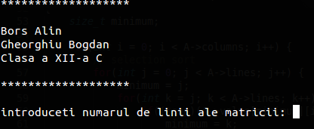

Fig. 1 – Stadiul de inceput al programului

Dupa ce utiliatorul a introdus marimea matricii, atunci programul ii va cere acestuia sa introduca matricea(fig. 2).
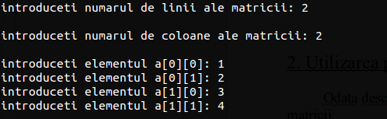
Fig. 2 – introducerea matricii

In acest moment singura informatie necesitata de program este operatia pe care utilziatorul doreste sa o efectueze asupra matricii.

2.1 Calcularea determinantului

In continuare dorim sa calculam determinantul matricii introduse, pentru a realiza acest lucru vom scrie cuvantul determinant atunci cand programul ne intreaba ce operatie dorim sa realizam asupra matricii introduse de noi(fig. 2).
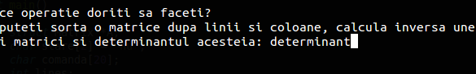
Fig. 3 – Optiunea de calculare a determinantului

Dupa aceasta etapa programul ne va afisa valoarea determinantului matricii introduse de noi si ne va intreba daca dorim sa efectuam operatii si pe alta matrice(fig. 4).
Fig. 4 – Dialogul de final

2.2 Calcularea inversei

Deoarece dorim sa calculam inversa unei matrici de ordinul 4 vom scrie da(fig. 5).
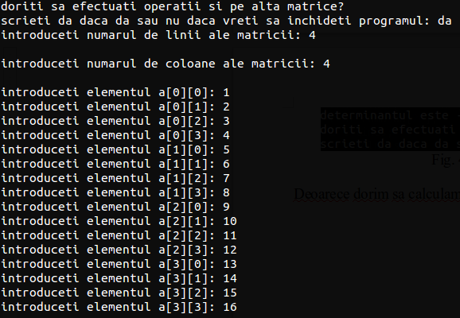
Fig. 5 – Calcularea inversei unei matrici de 4x4

Pentru ca programul sa calculeze inversa matricii introduse de utilizator vom scrie cuvantul inversa.
Fig. 6 – Optiunea de calcul a inversei

Dupa ce i-am specificat programului ca dorim sa calculam inversa matricii recent introduse, acesta va afisa inversa acesteia(fig. 7).

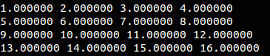

Fig. 7 – rezulattul dupa calcularea inversei

2.3 Sortarea unei matrici

Intr-un final, dorim sa introducem o matrice cu o singura coloana si 4 linii(fig. 8) si sa o sortam dupa coloane. Pentru a realiza acest lucru va trebui sa scriem cuvantul sortare atunci cand programul ne va intreba ce operatie dorim sa efectuam asupra matricii(fig. 9).

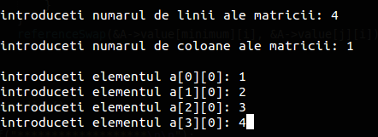

Fig. 8 – Introducerea unei matrici formata de 4x1

Fig. 9 – optiunea de sortare a unei matrici

Dupa ce i-am specificat programului ca dorim sa efectuam operatia de sortare acesta ne va intreba daca dori sa sortam elementele matricii dupa linii sau coloane. Deoarece dorim sa le sortam dupa coloane vom scrie cuvantul coloane(fig. 10). Daca am fi dorit sa le sortam in functie de linii am fi scris cuvantul linii.
Fig. 10 – sortam o matrice dupa coloane

Intr-un final, programul ne va cere ordinea in care dorim sa sortam elementele. Deoarece dorim sa le sortam in ordine crescatoare vom scrie cuvantul crescator(fig. 10). Daca am fi dorit sa le sortam in mod descrescator am fi scris cuvantul descrescator.
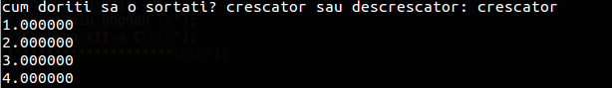
Fig. 10 – Rezultatul sortarii

3. Detalii de implementare a programului

Programul este scris in limbaul de programare C si este in conformitate cu standardul ISO/IEC 9899:1999. Programul este unul portabil, a fost testat si ruleaza cu succes pe platformele Ubuntu Linux si Windows 7.

Sursa programului a fost compila cu GCC.

3.1 Compilarea programului

Pentru a compila programul vom utiliza compilatorul GCC. Presupunand ca ne aflam in directorul in care este stocata sursa programului, vom executa comanda:

gcc -std=c99 -Wall main.c libMatrix/operatii_matrici.c libMatrix/functii_utilitare.c -lm

Dupa aceasta etapa, GCC ne va genera fisierul binar si vom putea folosi programul.

3.2 Descrierea functionalitatii programului

In functia main a programului ruleaza a bucla do-while ce se va opri atunci cand utilizatorul va introduce cuvantul nu. La fiecare iteratie a buclei, dupa ce se citesc dimensiunile matricii, se aloca in mod dinamic memorie pentru o matrice de marimea respectiva. Pentru alocarea dinamica a memoriei pentru o matrice se foloseste functia create_matrix care returneaza un pointer spre o structura de tip Matrix.
Functia create_matrix este implementata in fisierul functii_utilitare.c din directorul libMatrix.

Dupa ce a fost creata o noua matrice programul il va “intreba” pe utilizator ce operatie doreste sa efectueze asupra matricii recent introduse. In functie de raspunsul utilizatorului la aceste intrebari, programul fie va afisa un mesaj de eroare fie va afisa rezulattul operatiei solicitate de utilizator. Mesajul de eroare insemnand ca nu a fost inteleasa opeartia dorita de utilizator.

In cazul in care utilizatorul doreste sa calculeze determinantul matricii introduse, se va apela functia get_determinant, implementata in fisierul operatii_matrici.c din directorul libMatrix, si se va atribui valoarea returnata de aceasta functie membrului determinant al structurii spre care pointeaza matricea.

In cazul in care se doreste calcularea inversei unei matrici, programul va calcula determinantul matricii. Daca acesta este diferit de 0 se va trece la calcularea inversei, in caz contrar se va afia un mesaj de eroare.
Pentru calcularea inversei se va atribui membrului inverse al structurii spre care pointeaza matricea valoarea returnata de functia compute_inverse. Functia compute_ inverse returneaza un pointer la o structura de tip Matrix. Intr-un final, se va afisa matricea inversa. Pentru a realiza acest lucru se va apela functia print_matrix ce primeste ca si argument un pointer la o structura de tip Matrix.

Functia print_matrix este implementata in fisierul operatii_matrici.c din directorul libMatrix.

Pentru a putea sorta o matrice au fost implementate 2 functii: una pentru sortarea matricilor dupa linii si alta pentru a le putea sorta dupa coloane. Aceste functii primesc ca si al treilea argument un pointer la functia de comparare.
Practic, exista 2 functii de comparare: comparare crescatoare si comparare descrescatoare.
In cazul in care se doreste sortearea unei matrici dupa coloane in ordine crescatoare se va apela functia sorteazaMatriceaDupaColoane pasandu-i ca si al treilea argument un pointer la functia comparaCrescator. Dupa ce matricea a fost sortata se vor afisa elementele acesteia.

Intr-un final programul va elibera memoria alocata matricii curente folosind functia distroy_matrix si il va intreba pe utilizator daca doreste sa efectueze aceste operatii si pe o alta matrice. In cazul in care raspunsul utilizatorului este nu bucla se va opri si programul isi va termina executia. In caz contrar se va incepe o noua iteratie.

4. Bibliografie

1. The C Programming Language – Dennis Ritchie si Brian Kernighan
2. Advanced Linux Programming - Mark Mitchell, Jeffrey Oldham,
si Alex Samuel
3. Introducere in algoritmi – Thomas Cormen
4. Algorimii fundamentali in C++ - Doina Logofatu

